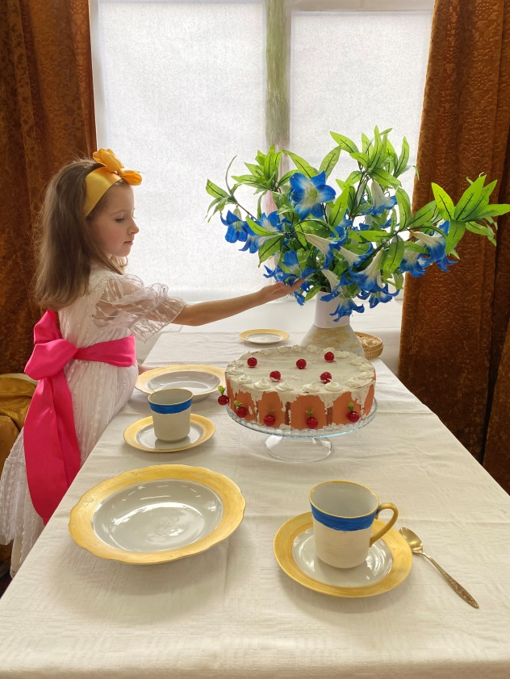 | 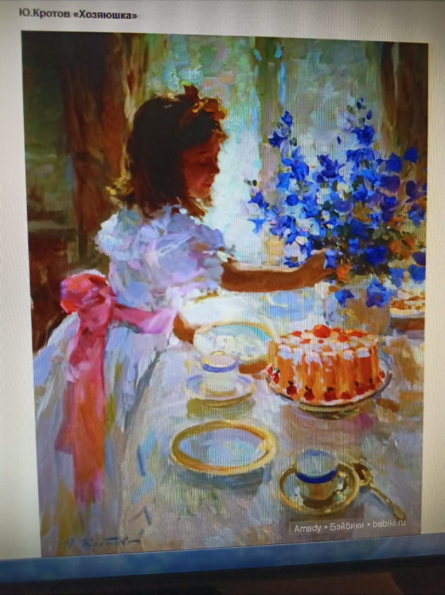
Фото-сюжет живописного полотна Ю. Кротова «ХОЗЯЮШКА» | Ю. Кротов «ХОЗЯЮШКА»
В подготовке к конкурсу семейной фотографии «Вкусная картина» 12.02.2022 под руководством педагогов, реализующих программу «Разговор о правильном питании» Тарасовой Светланы Михайловны и Шумаковой Елены Николаевны приняли участие семьи воспитанников группы №3 «Звездочки»: Ковалёва Любовь Сергеевна – мама Златы (6 лет), Джуланова Юлия Михайловна и Захарова Ольга Олеговна.
Задача была сделать фотографию, сюжет которой повторяет сюжет живописного полотна, связанного с темой питания.
За основу «Работы» была взята картина Ю.Кротова «Хозяюшка».
Участниками конкурса была найдена оригинальная форма представления сюжета. А в роль «ХОЗЯЮШКИ» прекрасно вписалась Злата Ковалёва!
Поздравляем! Результат не оставил нас равнодушными!

